附件一：北京市教师资格认定材料准备须知
一、基本材料准备说明

（一）身份证
本人申请：查验身份证原件，提交复印件一份（正反面复印到一张A4纸上）
代他人申请：查验代办人的身份证原件，提交代办人和申请人的身份证复印件各一份

申请人身份证复印件上，需要打印申请人信息
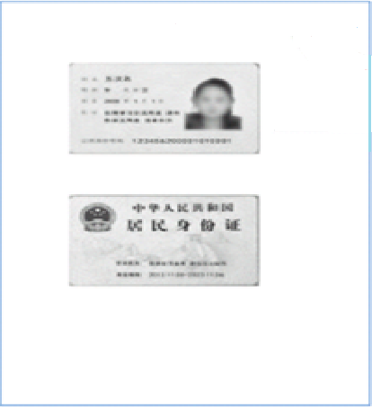

（二）证件照片

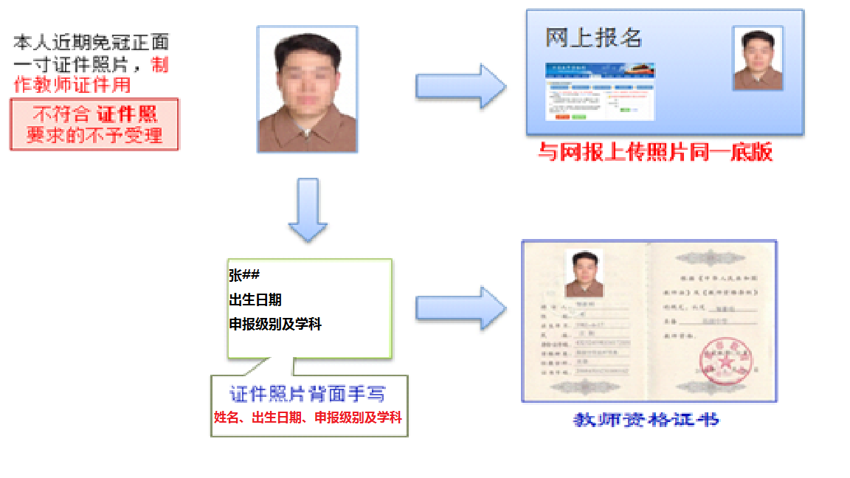

（三）《教师资格认定申请表》和《申请人思想品德鉴定表》

1）《教师资格认定申请表》
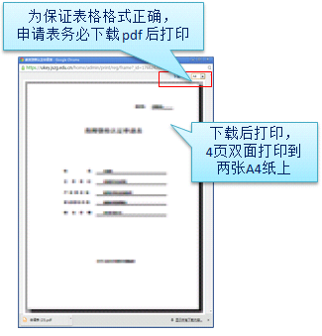

申请表下载和打印注意事项：
1.如下教师资格申请表打印格式不合格，需要重新下载pdf文档并打印。
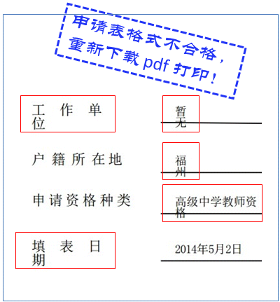
2.要求双面打印到两张A4纸上
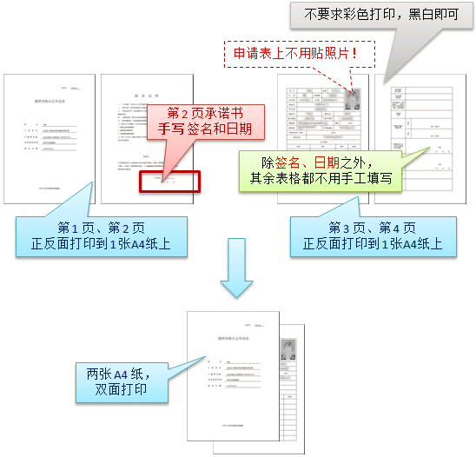

2）《申请人思想品德鉴定表》
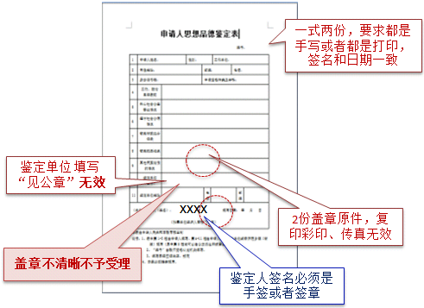
盖章要求：
外形轮廓完整，字迹清晰可辨。颜色明显
盖章要求原件，彩色/黑白复印、传真无效

网上报名申请表填写要求
1. 如实填写申请表各项内容
2. 网报上传照片为证件照，要求和提交的照片同一版本
3. 简历须填写到至今
4. 各普通高校就读的在校专升本、研究生：单位地址填写学校
5. 户籍迁入学校集体户口的在校生，户籍所在地填写学校所在区、街道
6. 第四页各项由鉴定机构填写，不需要申请人自己填写

在北京各大高校就读的全日制在读硕士研究生
1.建议使用本科毕业证明申请教师资格（毕业证原件，或者学信网学历在线验证报告（二维码））
2.最高学历（毕业年级时填写研究生，非毕业年级时填写之前的最高学历），最高学位填写之前已获得学位，是否在校生填写“是”

3.两个表格粘贴到一起，一式两份
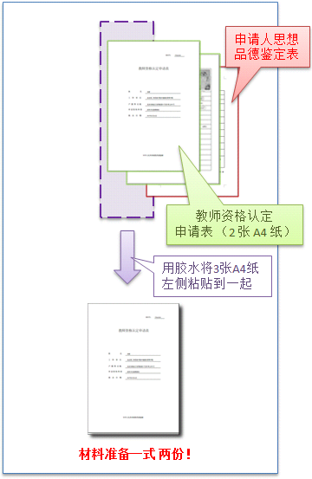
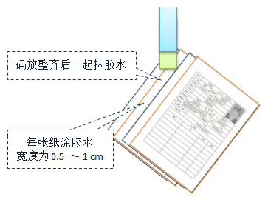
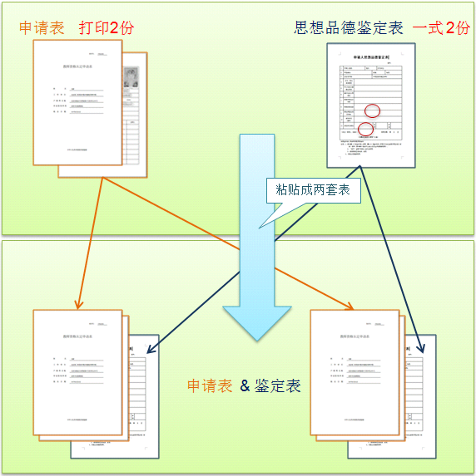

（四）学历证书
1） 毕业证书
查验原件，提交复印件一份。毕业证书遗失的，可以登录教育部学信网（http://www.chsi.cn/）下载、打印《教育部学历证书电子注册备案表》一份。
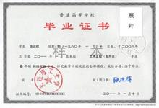 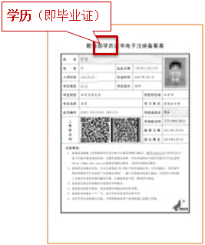
2）《中国高等教育学历认证报告》
军队院校学历，除中国人民解放军第二、第三、第四军医大学和解放军艺术学院外，其余另需提供《中国高等教育学历认证报告》（查验原件，提交复印件一份）。该报告由全国高等学校学生信息咨询与就业指导中心认证处出具，地址：北京市海淀区北四环中路238号柏彦大厦506室，联系电话：010-61139123。
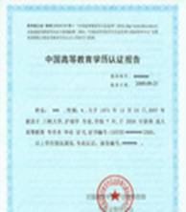
3）《教育部学历证书电子注册备案表》
持有国家计划招生的民办高校和独立学院的毕业证书，需经“学信网”进行学历验证，提供在“学信网”（http://www.chsi.cn/）上下载、打印的本人《教育部学历证书电子注册备案表》一份。
4）《国（境）外学历学位认证书》
持有香港、澳门、台湾地区高等学校毕业证书的，需提供“港澳台地区学历学位认证书”（查验原件，提交复印件一份），该证书由教育部留学服务中心认证并出具，教育部留学服务中心港澳台地区学历学位认证系统网址：http://renzheng.cscse.edu.cn。
持有国外高等学校毕业证书，需提供“国外学历学位认证书”（查验原件，提交复印件一份），该证书由教育部留学服务中心认证并出具。教育部留学服务中心国外学历学位认证系统网址：http://renzheng.cscse.edu.cn
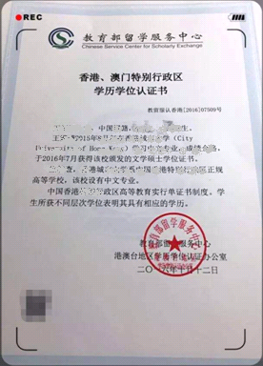 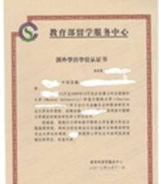

（五）《中小学教师资格考试合格证明》
登录中国教育考试网（http://ntce.neea.edu.cn/html1/folder/1508/211-1.htm?sid=660）下载、打印

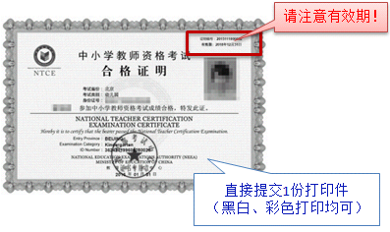

（六）《普通话水平测试等级证书》
查验原件，提交复印件一份（查看普通话水平要求）

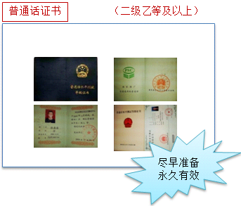
教师资格认定普通话水平要求：
参加由教育行政部门和语言文字工作机构共同组织的普通话测试并达到《普通话水平测试等级标准》二级乙等及以上标准。具体安排请查询北京市语言工作委员会办公室网站，网址http://jw.beijing.gov.cn/language/
根据1997年国家语言文字工作委员会发布的标准，凡参加普通话水平测试并取得成绩的人员，一律持有 “国家语言文字工作委员会” 制作的有效普通话水平测试等级证书。
1954年1月1日以前出生的人员免于普通话水平测试。
高等学校拟聘副教授以上教师职务或具有博士学位人员申请认定高等学校教师资格免于普通话测试。

（七）《教师资格认定体检表》
查验原件，提交复印件一份。
申请人持照片去指定的医院，自费挂号进行教师资格体检。
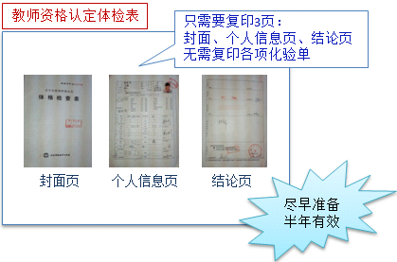
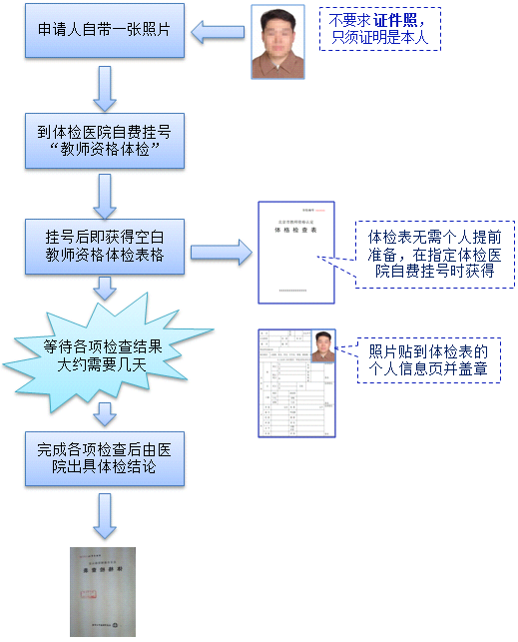

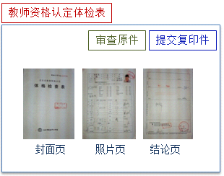

（八）北京市居住证
户籍或人事关系在北京的申请人不需提供此项材料。户籍或人事关系均不在北京、持有北京市公安部门制发的《北京市居住证》的申请人，需提供《北京市居住证》原件及复印件一份。（正反面复印到一张A4纸上）

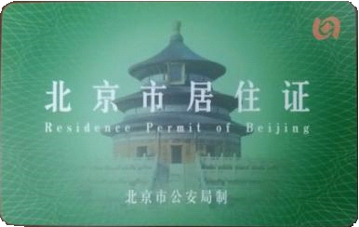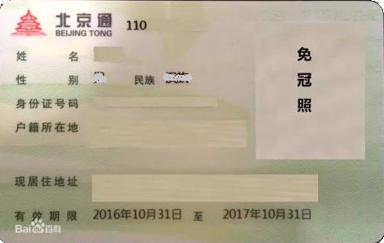

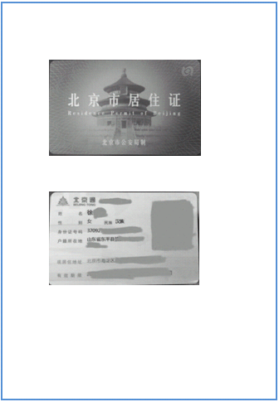

（九）必要时，应认定单位要求，提供其他相关补充材料

二、师范类直接认定人员的补充说明
1．出具在校期间全部成绩单
2．原师范院校合并到综合大学仍为师范教育类毕业生需由毕业院校学生处或毕业生就业指导中心出具《附件四：师范教育类专业师范生证明》并加盖公章，填写联系人、联系电话和日期。

